Péče o dýchací cesty
při přetrvávající intubaci
- zajištění průchodnosti dýchacích cest pomocí pravidelného odsávání z HCD i DCD nebo dle ordinace lékaře
- zvlhčování přiváděné směsi
- kontrola a zajištění funkčnosti ventilátoru
- ošetřovatelská péče jako u pacienta s UPV, v bezvědomí
extubovaný pacient
- pacient při vědomí
- pacient v poloze, kterou si zvolí
dechová rehabilitace

Nejčastější pooperační komplikace
atelektáza
nevzdušnost určitého okresku plicní tkáně
- příčiny
  - hromadění bronchiálního sekretu
- příznaky
  - odpovídají rozsahu vyřazené plicní tkáně
- léčebná opatření
  - dechová gymnastika
  - pravidelné odkašlávání, je-li pacient při vědomí
  - v bezvědomí – odsávání dýchacích cest
  - aplikace kyslíku
  - tracheotomie
  - antibiotika
aspirace
vniknutí pevných látek do dýchacích cest
- příčiny
  - zvracení
- příznaky
  - akutní dechová nedostatečnost
  - později tracheobronchitida, bronchopneumonie
- léčebná opatření
  - okamžité odsátí dýchacích cest
  - laváž dýchacích cest
  - antibiotika
  - řízená ventilace
- prevence
  - předoperační odsátí žaludečního obsahu
  - pooperační sledování nemocného
  - poloha pacienta po operaci na boku se zvednutou horní polovinou těla
plicní edém
přítomnost tekutiny v alveolech
- příčiny
  - selhání levého srdce
  - zvýšený objem tělesných tekutin
  - alergie (zvýšená propustnost plicních kapilár)
  - selhání ledvin
- příznaky
  - dušnost
  - úzkost
  - studený pot
  - chladná, bledá akra
  - vykašlávání zpěněného narůžovělého sputa
  - vpadávání supraklavikulárních jamek
  - prodloužené exspirium se spastickými bronchitickými fenomény
  - cyanóza
  - zvýšená náplň krčních žil
  - tachypnoe
  - tachykardie
  - arytmie
  - zpočátku hypertenze
  - později hypotenze
  - vznik kardogenního šoku
- léčebná opatření
  - diuretika
  - absolutní klid na lůžku v poloze vsedě
  - kardiotonika
  - opiáty
  - nitráty
  - hrazení ztrát kalia
  - aplikace kyslíku
  - nekrvavá venepunkce (stažení tří končetin turniketem, které se střídá po 15 minutách)
- prevence
  - měření CVT
apnoe
zástava dýchání
- příčiny
  - doznívání anestezie
  - později respirační a kardiální komplikace
pneumonie
nejčastěji se jedná o bronchopneumonii
- příčiny
  - exacerbace chronické bronchopneumonie
  - neaseptické zacházení s intubační kanylou a odsávání dolních cest dýchacích
- příznaky
  - zvýšená teplota
  - kašel s expektorací
  - léčebná opatření
  - antibiotika
  - vyšetření sputa na K+C
  - inhalace
  - dechová gymnastika

Pomůcky k zajištění dýchacích cest
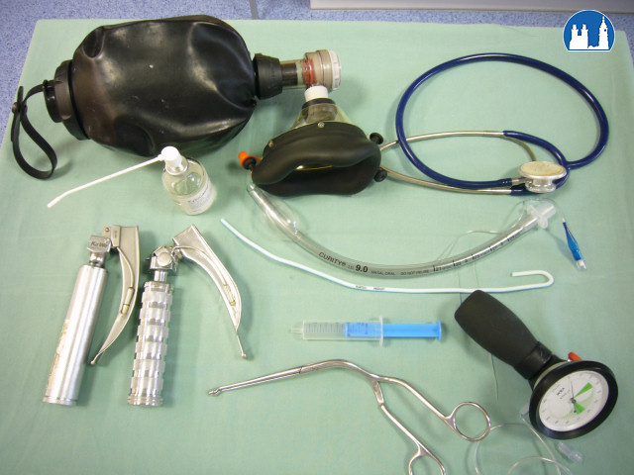

Nebulizátor zvlhčuje vdechovaný vzduch dítěte.
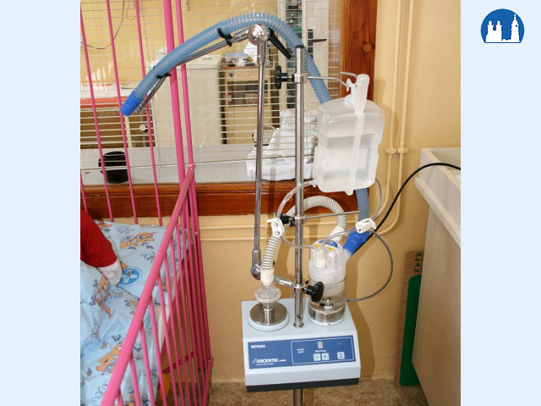

Nádoba s nebulizační tekutinou je spojena s přívodem stlačeného vzduchu nebo kyslíku, směs je vháněna bočním vývodem do hadice nad hlavičku dítěte.
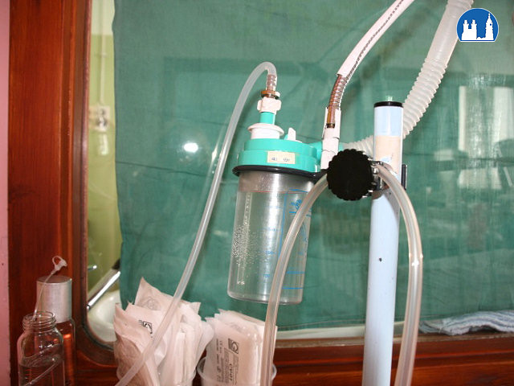

Umělý nos je port pro přívod kyslíku, který se používá u pacientů spontánně dýchajících pomocí tracheostomické kanyly nebo endotracheální kanyly.
Umělý nos se nasazuje na otevřený konec tracheostomické kanyly či endotracheální kanyly.

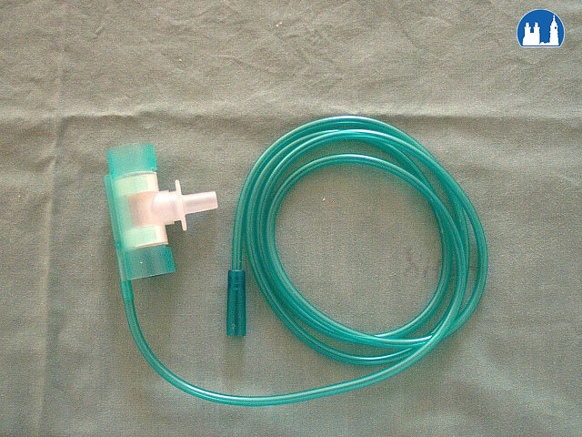

Tracheostomie a tracheostomická maska
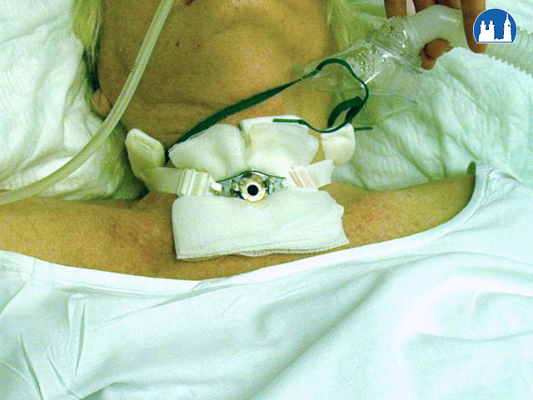

Nebulizátor, tj. přístroj, který sytí vdechované směsi aerosolem; používá se ke zvlhčování kyslíku nebo vzduchu.
